***Langlopende opdracht deel 1:***

***FITNESS & HEALTH***

***Inleiding:***

home

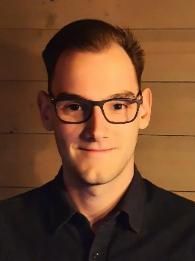wie ben ik

Hey Allemaal ik ben Kevin, een echte enthousiast op het gebied van self improvement en gezondheid ik was vroeger altijd een onzeker en mager jongetje, elke dag ongelukkig, elke dag doelloos. Toen ben ik spijtig genoeg mijn moeder verloren in 2016 aan zelfmoord. Dit was een keerpunt in mijn leven, ik wou niet meer die onzekere, ongelukkige jongen zijn. Ik wou de beste versie uit mijzelf halen.

Hoe heb ik dit gedaan vragen jullie je zich vast af. Het begint allemaal in kleine haalbare stappen, hier is waar het bij vele mensen fout gaat. Ze proberen te grote stappen te nemen op een onhaalbare schaal, waardoor dit niet vol te houden is. Maar ik ben hier om te leren hoe jullie uit mijn ervaring een betere versie uit jezelf kunnen halen

Onderzoek andere websites: andere websites van dit onderwerp gebruiken heel vaak gewoon korte en krachtige teksten met weinig boe of ba aan, ook de afbeelding zijn redelijk skeers. Omdat het puur gaat over de kennis hierover, mensen hebben er niet veel aan om hier publiek te lokken met een mooie layout, maar eerder met goede inhoudelijke teksten.

***Overzicht pagina me titeltjes:***

**Voeding**

**supplementen**

**training**

**recovery**

**mentaal**

**voor & nadelen**

***Voeding:***

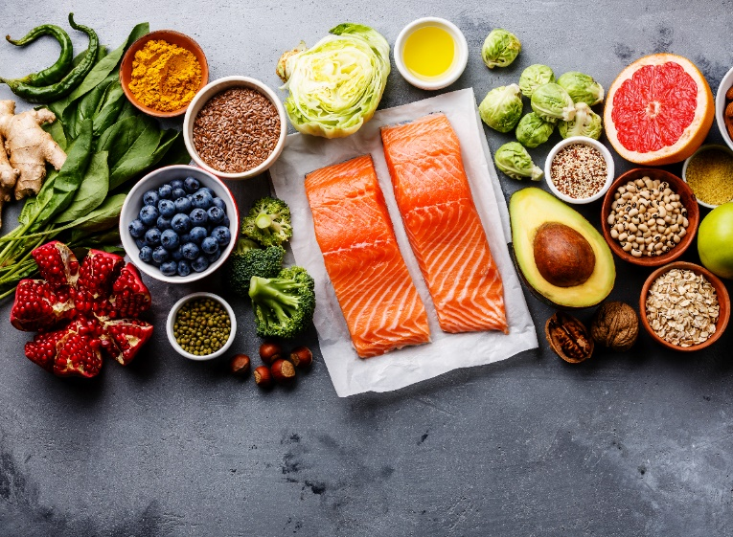

Voeding bij fitness speelt een cruciale rol in het behalen van fitnessdoelen. Belangrijke aspecten zijn het evenwicht tussen calorie-inname en verbruik, de juiste inname van macronutriënten (koolhydraten, eiwitten en vetten), micronutriënten (vitamines en mineralen), maaltijdtiming, hydratatie en dieetvariatie. Het dieet moet afgestemd zijn op persoonlijke doelen, zoals spieropbouw of vetverlies, en kan variëren van een calorietekort tot een calorierijk dieet. Het is verstandig om met een diëtist samen te werken voor een op maat gemaakt voedingsplan. Voeding is een krachtig instrument voor fitnesssucces.

***supplementen:***



bij fitness wordt vaak gebruik gemaakt van voedingssupplementen om specifieke fitnessdoelen te ondersteunen. Populaire supplementen omvatten eiwitten voor spiergroei, creatine voor kracht, BCAA's voor herstel, pre-workout supplementen voor energie, omega-3 vetzuren voor ontstekingsremming, en vitamines/mineralen om tekorten aan te vullen. Het is belangrijk om supplementen te combineren met een gebalanceerd dieet en een passend trainingsprogramma, en het is raadzaam om advies in te winnen bij een professional voordat je supplementen gebruikt. Supplementen kunnen nooit een gezonde voeding vervangen.

***training:***

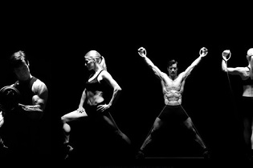

Een trainingschema is een waardevol hulpmiddel om effectiever en doelgerichter te trainen, maar flexibiliteit en aanpassingsvermogen zijn belangrijk om de behoeften van je lichaam en levensstijl in overweging te nemen. Dan denk ik aan het onderdeel hoeveel keer per week wil ik fitnessen? Hoe lang per week wil ik hier aan spenderen,…. Dan maak je gebruik van verschillende trainingsschema’s een paar van de klassiekers zijn:

Push/pull/legs

Chest-back/arms/legs

Upper/lower split

Full body workouts

Er zijn een tal van opties, en de juist optie vinden die bij jou past is een belangrijk onderdeel hiervan!

***recovery:***

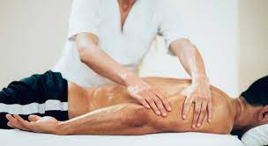

recovery of spierherstel in fitness is essentieel voor optimale prestaties en het voorkomen van blessures. Hoe neem je dit het best praktisch aan, in mijn ervaring zijn er een paar belangrijke puntjes die ervoor zorgen dat je het beste resultaat verkrijgt deze zijn, opwarmen voor je begint aan je workout, dit is een heel belangrijk iets en wordt vaak over het hoofd gezien. Hierdoor verlaagd je kans op blessures immens hard, genoeg slapen 7-8 uur per dag minimum een mooi startpunt om je zo goed mogelijk voor te bereiden op de volgende trainingssessie, alsook het eten van voldoende voeding en hydrateren spelen hierin ook een belangrijke rol. Voor mij persoonlijk laat ik mij om de 3 maanden hardhandig onder handen nemen door een sportmasseur, deze zet alle spanningen in je lichaam los, en laat je weer als herboren voelen, zeker om de 3 maanden een deload week nemen is een super goed idee. Een deload week is een week waarin je wel naar de fitness gaat, maar maximum op 50% van je kracht werkt. Hierdoor kan je lichaam focussen op het herstellen van je fysieke en mentale stress die je elke dag opbouwt.

***mentaal:***

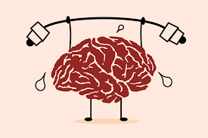

wat is een van de grootste redenen om te beginnen aan het verbeteren van jezelf, dit is toch wel het mentale gedeelte, tijdens het sporten worden de top 3 geluk hormonen vrijgegeven: Endorfine, Dopamine en serotonine, deze zorgen voor de "happy feeling". Ik zou zeggen dat dit al een prachtige reden alleen is om te beginnen met sporten. het is ook een super goede release voor je stress hormoon: Cortisol. Alsook mensen dat veel last hebben van angsten of chronische stress zoals mij helpt dit enorm om dit te balanceren.

***Voor&nadelen:***



Fitness heeft enorm veel voordelen voor je gezondheid, zoals een verbeterde fysieke fitheid, je hebt een vorm van controle of je gewicht, je krijgt een mooie spieropbouw en het ondersteund de opbouw van je mentale gezondheid. Maar hier zijn ook een aantal negatieve dingen aan verbonden zoals: te veel trainen waardoor je blessures gaat krijgen, het kost ook wel veel tijd om het te leren en goed mee weg te zijn, het is niet goedkoop om alles qua voeding/supplementen maandelijks aan te kopen. En het kan ook wel een psychologische stress met zich meebrengen, denk maar aan body dysmorphia of het schuldgevoel hebben dat je niet gaan fitness bent die dag. Alsook vanaf het moment dat je begint moet je blijven trainen om je spieren te onderhouden, anders gaan ze na een tijd hard afnemen in grootte. Het is belangrijk om hierin een balans te vinden, en zeker altijd om advies te vragen!